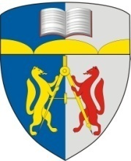
Министерство образования и науки Российской Федерации

Федеральное государственное бюджетное образовательное учреждение высшего профессионального образования

НОВОСИБИРСКИЙ ГОСУДАРСТВЕННЫЙ

АРХИТЕКТУРНО – СТРОИТЕЛЬНЫЙ УНИВЕРСИТЕТ

(Сибстрин)

630008, Новосибирск,  ул. Ленинградская 113  Тел/факс 266-25-81  www.sibstrin.ru e-mail:unir@sibstrin.ru | окпо 02068976  огрн 1025401905484  Инн/кпп 5405115866 / 540501001

Членство в СРО:

Некоммерческое партнёрство «Гильдия проектировщиков Сибири»

Некоммерческое партнёрство «Изыскательские организации Сибири»

Некоммерческое партнерство «Межрегиональная некоммерческая организация строителей «Сибирь»

«УТВЕРЖДАЮ»

Проректор по научной работе

_______________ В.Г. Себешев

« » 2012 г.

Экспертное заключение

шифр ______________

Начальник УНИР Д.А. Обозный

Исполнитель И.И. Иванов

Новосибирск 2012

